NR-split-LOGO.jpgSkjermbrev OR - mal

Til Oslo Redaktørforenings medlemmer

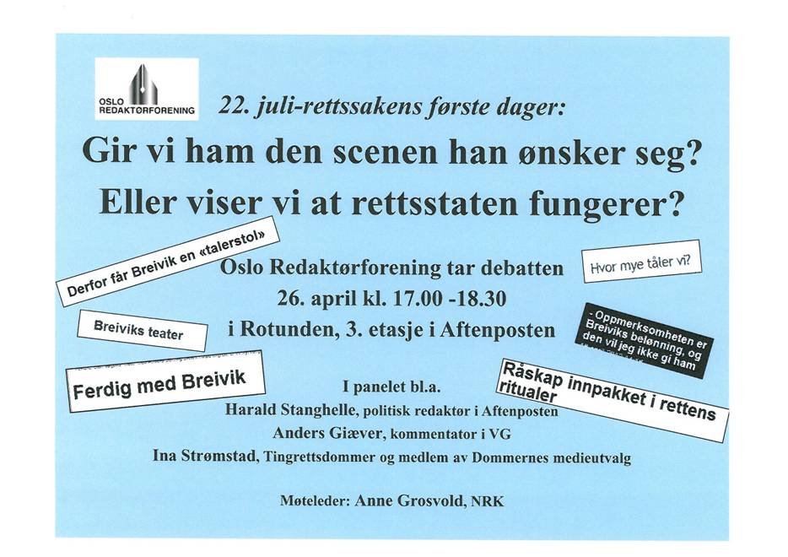

Etter den faglige delen blir det bespisning og sosialt samvær i brasseriet i Operaen kl 19.30.

Meld deg på til Monica i OR-sekretariatet på [monica.andersen@nored.no](mailto:monica.andersen@nored.no)  eller tlf 22405050



Kjersti Løken Stavrum

leder